

**Odgovori Združenja bank na novinarska vprašanja glede kreditiranja prebivalstva**

**Vprašanja**:

Pripravljamo članek o omejevanju stanovanjskih in potrošniških kreditov za fizične osebe, ki močno prizadene vse generacije prebivalstva.

1. Kateri konkretni argumenti Banke Slovenije za nadaljevanje rigoroznega omejevanja stanovanjskih in potrošniških kreditov držijo, kateri pa so napačni?

2. Kakšen delež delovno aktivnega prebivalstva in kolikšen delež upokojenih je sploh še kreditno sposoben?

3. Kakšen je bil obseg slabih kreditov prebivalstvu v letu 2019, 2020 in 2021 primerjalno z drugimi državami EU?

4. Kakšne težave imajo banke pri izterjavi obrokov za najete kredite?

5. Kako si razlagate dodatno zaostrovanje ob povišanju minimalne plače glede na tom da so slovenski državljani med najbolj varčnimi in najmanj zadolženimi prebivalci držav EU?

6. Kaj glede odločanja kreditne sposobnosti fizičnih oseb predlaga Združenje bank?

7. Kdaj bo Združenje bank predlagalo spremembo formule za izračun kreditne sposobnosti?

8. Kdo ima korist od drastičnega omejevanja kreditiranja fizičnih oseb? Ali ne bi bilo primerno, da bi Banka Slovenije pri vodenju kreditne politike imela bolj pred očmi koristi večine prebivalstva in bank?

**Odgovor ZBS:**

Ne glede na dejstvo, da se prihranki prebivalstva zvišujejo in da so po podatkih Banke Slovenije januarja letos znašali 24,2 mrd EUR pa makrobonitetni ukrep po drugi strani močno omejuje kreditiranje nekaterih skupin prebivalstva. Družine z minimalnimi do povprečnimi slovenskimi prihodki, ki predstavljajo večino vseh oz. 70 odstotkov zaposlenih, imajo zelo nizko kreditno sposobnost. Posameznik, ki prejema minimalno plačo, se takorekoč v banki oz. hranilnici ne more zadolžiti. Za vsak nadaljnji EUR dohodka nad minimalno plačo se lahko za anuiteto uporabi le 0,5 EUR (DSTI[1]* = 50). Zato rast ugodnih stanovanjskih posojil ne pomeni nujno, da do njih dostopajo povprečni Slovenci, pač pa da ima dostop do njih le manjša skupina nadpovprečno premožnih, ki lahko izkorišča čas rekordno nizkih obrestnih mer.

Navajamo izračun kreditne sposobnosti za posameznika s povprečno plačo, par s povprečnima plačama in par s povprečnima plačama ter dvema otrokoma. Izračun je bil pripravljen na dan 6.1.2022 in za lažjo primerjavo vsebuje izračun kreditne sposobnosti po pogojih za december 2021 ter po novih pogojih za leto 2022, kjer je upoštevan dvig minimalne plače za januar 2022 za 4,9 % iz 1.024,24 EUR na 1074,43 EUR bruto. Izračun prikazuje vpliv dviga minimalne plače na kreditno sposobnost komitentov za vse tri omenjene primere.

Izpostaviti je treba tudi, da se z daljšanjem dobe odplačevanja učinek dviga minimalne bruto plače še povečuje, tako da se je v primeru scenarija 3 in dobe odplačila kredita 20 let skupna kreditna sposobnost para s povprečno plačo po makrobonitetnih omejitvah znižala za cca 15.000 EUR in znaša cca 63.000 EUR.

**Izračun kreditne sposobnosti na dan 06.01.2021 in sprememba kreditne sposobnosti ob zvišanju minimalne bruto plače**

|  |  |  |
| --- | --- | --- |
| 1. **Izračun kreditne sposobnosti v primeru posameznika s povprečno plačo** | | |
| Povprečna neto plača | 1.210,46 EUR | |
| Strošek vzdrževanih članov – 0 otrok | 0,00 EUR | |
| Obstoječe obveznosti iz naslova kreditov in leasingov | 0,00 EUR | |
| 76% minimalne bruto plače v letu 2021 (1.024,24 EUR) | 778,42 EUR | |
| Maks. anuiteta po BS | 432,04 EUR | |
| **Maksimalna kreditna sposobnost na 15 let (pred dvigom min. plače januarja 2022) 68.000,00 EUR.** | | |
| Anuiteta fiksna om | 430,42 EUR | |
| Anuiteta variabilna om | 424,25 EUR | |
| Učinek ob zvišanju minimalne bruto plače za 4,90 % iz 1.024,24 EUR na 1.074,43 EUR | | |
| 76% minimalne bruto plače (1.074,43 EUR) | 816,57 EUR | |
| Maks. anuiteta po BS | 393,89 EUR | |
| **Maksimalna kreditna sposobnost na 15 let po dvigu min. plače 62.000,00 EUR.** | | |
| Anuiteta fiksna om | 392,44 EUR | |
| Anuiteta variabilna om | 386,82 EUR | |
| ***Kreditna sposobnost se je poslabšala za cca 6.000,00 EUR*** | | |
| 1. **Izračun kreditne sposobnosti v primeru para s povprečnima plačama** | | |
|  | Posameznik 1 | Posameznik 2 |
| Povprečna neto plača | 1.210,46 EUR | 1.210,46 EUR |
| Strošek vzdrževanih članov – 0 otrok | 0,00EUR | 0,00 EUR |
| Obstoječe obveznosti iz naslova kreditov in leasingov | 0,00 EUR | 0,00 EUR |
| 76% minimalne bruto plače v letu 2021 (1.024,24 EUR) | 778,42 EUR | 778,42 EUR |
| Maks. anuiteta po BS | 432,04 EUR | 432,04 EUR |
| **Maksimalna kreditna sposobnost na 15 let (pred dvigom min. plače januarja 2022) 136.000,00 EUR.** | | |
| Skupna anuiteta 860,84 EUR fiksna om | 432,04 EUR | 428,80 EUR |
| Skupna anuiteta 848,50 EUR variabilna om | 432,04 EUR | 416,46 EUR |
| Učinek ob zvišanju minimalne bruto plače za 4,90 % iz 1.024,24 EUR na 1.074,43 EUR | | |
| 76% minimalne bruto plače (1.074,43 EUR) | 816,57 EUR | 816,57 EUR |
| Maks. anuiteta po BS | 393,89 EUR | 393,89 EUR |
| **Maksimalna skupna kreditna sposobnost na 15 let po dvigu min. plače 124.000,00 EUR.** | | |
| Skupna anuiteta 784,89 EUR fiksna om | 393,89 EUR | 391,00 EUR |
| Skupna anuiteta 773,63 EUR variabilna om | 393,89 EUR | 379,74 EUR |
| ***Kreditna sposobnost se je poslabšala za cca 12.000,00 EUR*** | | |
| 1. **Izračun kreditne sposobnosti v primeru para s povprečnima plačama ter dvema otrokoma** | | |
|  | Posameznik 1 | Posameznik 2 |
| Povprečna neto plača | 1.210,46 EUR | 1.210,46 EUR |
| Strošek vzdrževanih članov – 2 otroka | 237,29 EUR | 237,29 EUR |
| Obstoječe obveznosti iz naslova kreditov in leasingov | 0,00 EUR | 0,00 EUR |
| 76% minimalne bruto plače v letu 2021 (1.024,24 EUR) | 778,42 EUR | 778,42 EUR |
| Maks. anuiteta po BS | 194,75 EUR | 194,75 EUR |
| **Maksimalna kreditna sposobnost na 15 let (pred dvigom min. plače januarja 2022) 61.000,00 EUR.** | | |
| Skupna anuiteta 386,11 EUR fiksna om | 194,75 EUR | 191,36 EUR |
| Skupna anuiteta 380,58 EUR variabilna om | 194,75 EUR | 185,83 EUR |
| Učinek ob zvišanju minimalne bruto plače za 4,90 % iz 1.024,24 EUR na 1.074,43 EUR | | |
| 76% minimalne bruto plače (1.074,43 EUR) | 816,57 EUR | 816,57 EUR |
| Maks. anuiteta po BS | 156,60 EUR | 156,60 EUR |
| **Maksimalna skupna kreditna sposobnost na 15 let po dvigu minimalne plače 49.000,00 EUR.** | | |
| Skupna anuiteta 310,16 EUR fiksna om | 156,60 EUR | 153,56 EUR |
| Skupna anuiteta 305,71 EUR variabilna om | 156,60 EUR | 149,11 EUR |
| ***Kreditna sposobnost se poslabšala za cca 12.000,00 EUR.*** | | |

*\*Pri izračunu anuitet sta upoštevani povprečna realizirana fiksna in povprečna realizirana variabilna obrestna za september 2021 objavljeni v Biltenu BS 11/2021 (fiksna OM 1,77% in variabilna obrestna mera 6-mesečni Euribor in pribitek 1,57%, v primeru negativne vrednosti referenčne obrestne mere smo upoštevali, da znaša referenčna vrednost 0,00%).*

Obseg slabih kreditov prebivalstvu v Sloveniji je zelo nizek, med najnižjimi v Evropi. Iz spodnjega grafa, kjer so zbrani podatki za zadnje četrtletje leta 2018 je razvidno, da je Slovenija imela drugi najnižji delež slabih kreditov prebivalstvu v regiji srednje in vzhodne Evrope.

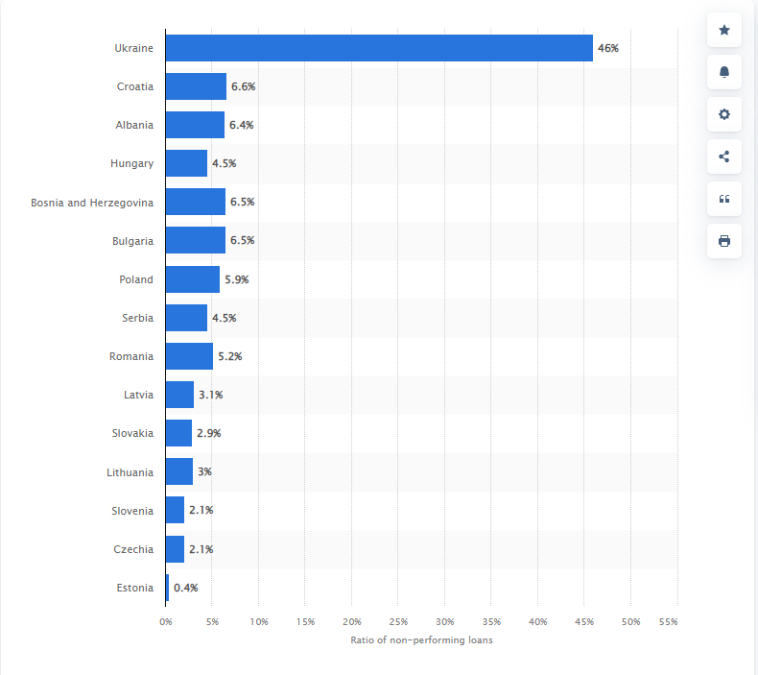

Vir: Statistia: Ratio of non-performing retail loans (NPLs) in Central and Eastern Europe (CEE) as of the 4th quarter 2018, by country, dostopno na: https://www.statista.com/statistics/895365/central-and-eastern-europe-non-performing-retail-loan-ratio/

Po podatkih Evropskega bančnega organa (EBA) za obdobje 2015 do 2019 se je delež slabih posojil prebivalstvu v omenjenem obdobju zniževal in je bil na ravni EU (povprečje) višji kot v Sloveniji.

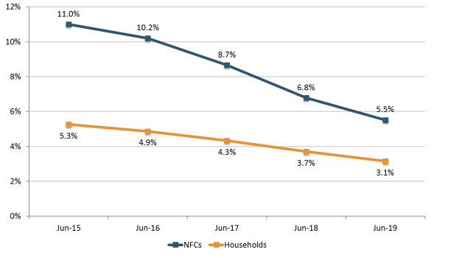

Vir: EBA Report on NPLs progress made and challenges ahead, dostopno na: <https://www.eba.europa.eu/sites/default/documents/files/document_library/Risk%20Analysis%20and%20Data/Risk%20Assessment%20Reports/2019//Final%20EBA%20Report%20on%20NPLs-for%20publication_final.pdf>

Po podatkih Banke Slovenije (Mesečna informacija o poslovanju bank, marec 2022) delež slabih kreditov prebivalstva znaša 1,9%, pri čemer je ta delež na segmentu stanovanjskih posojil še nižji in znaša 1,5%. Iz navedenih podatkov je razvidno, da tako strog makrobonitetni ukrep za preprečevanje rasti kreditiranja ni ne potreben, niti smiseln, na kar smo Banko Slovenije opozarjali že ob sprejemu sklepa in tudi večkrat kasneje, ko se je delež slabih kreditov prebivalstvu še dodatno znižal.

Združenje bank Slovenije  
Ljubljana, 18. marec 2022

1. * **DSTI (angl. Debt service-to-income)** je razmerje med letnim stroškom servisiranja celotnega dolga in letnim dohodkom potrošnika ob sklenitvi kreditne pogodbe.